# بحث سلوك الطيور بواسطة كاميرات عبر الإنترنت - تعشيش النسر

**نشاط للطالب**

لمراقبة نمط حياة الطيور، وضع الباحثون كاميرات، عبر الإنترنت، في العش. تبث الكاميرات بحيث يمكنكم مشاهدة ما يحدث في العش على مدار الساعة.

[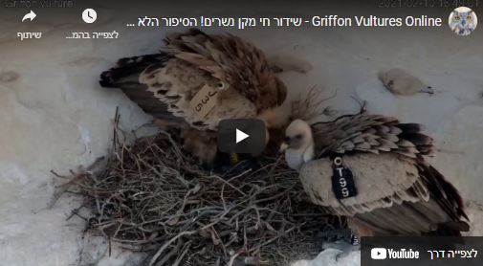](https://www.birds.org.il/he/camera/26)

رابط للكاميرا  [كاميرا التعشيش](https://www.birds.org.il/he/camera/26)

تبث الكاميرا من عش النسر في إسرائيل. تمّ وضع الكاميرا من قبل مركز الطيور الإسرائيلي من أجل المراقبة والتعرُّف على تعشيش النسر، وهو من الطيور المهددة بخطر الانقراض في إسرائيل. الباحث الذي يراقب الكاميرا - الدكتور جلعاد فريدمان يُحمّل مقاطع فيديو شيقة إلى موقع YouTube كل شهر. إذا قمتم بالتمرير إلى أسفل الشاشة، تجدون في الجانب الأيمن توثيق يومي حسب الشهر. في كل شهر توجد روابط لعدة أفلام قصيرة توثق تعشيش زوج من النسور خلال عام 2021، مع شرح توضيحي موجز بجوار كل فيلم قصير (لا يزال تعشيش في سنة 2021 مستمرًا حتى وقت كتابة هذا التقرير)، بالإضافة إلى روابط مقاطع فيديو تابعت تعشيش النسور الثلاثة خلال عام 2020.

**توزعوا إلى عدة مجموعات وشاهدوا فيلمين قصيرين من القائمة الموجودة على الرابط حسب تعليمات المعلم:**

1. في العمود الأيمن من الجدول - اكتبوا عنوان كل فيلم قصير.
2. شاهدوا الفيلم القصير، ووثقوا المشاهدة حسب النموذج الموجود في الصفحة التالية.
3. بعد التوثيق، يعرض الطلاب مشاهداتهم في الصف: يشرح كل زوج من التلاميذ ما تعلموه عن تعشيش النسر في المشاهدة التي وثقها.
4. تناقشوا في الصف، واكتبوا قصة تعشيش النسر في إسرائيل.
5. اطرحوا الأسئلة التي تظهر في أعقاب المشاهدة.
6. ناقشوا في الصف الإجابات الممكنة للأسئلة التي ظهرت.

**توثيق مشاهدة عش النسر في أفلام قصيرة في اليوتيوب**

أسماء أعضاء المجموعة:

تاريخ الفيلم القصير:

الرابط:

العنوان:

| الزمن | الحدث |
| --- | --- |
|  |  |
|  |  |
|  |  |
|  |  |
|  |  |
|  |  |

**تعلّمت عن النسر أنه ....**

___